О Б Р А З Л О Ж Е Њ Е

ПРАВНИ ОСНОВ

Правни основ Одлуке о измени допуни Одлуке о буџету општине Ковин за 2024. годину, садржан је у одредбама:
1) – чланова 43. и 47. Закона о буџетском систему ("Сл.гласник РС" , бр, 54/2009, 73/2009,101/2010, 101/2011, 93/2012, 62/2013 и 63/2013- испр., 108/2013, 142/2014 и 68/2015-др.закон, 103/2015, 99/16, 113/2017, 95/2018, 31/2019, 72/2019, 149/2020, 118/2021, 118/2021-др. Закон, 138/2022 и 92/2023) - члана 32. став 1. тачка 2. Закона о локалној самоуправи ("Сл.гласник РС", бр. 129/2007, 83/2014-др.закон, 101/2016- др.закон, 47/2018 и 111/2021-др.закон)
3) – члана 39. став 1. тачка 2) Статута општине Ковин („Сл. лист општине Ковин“, број 1/2019, 10/2019-испр. и 6/2023)
Законом о буџетском систему, прописано је да скупштина јединице локалне самоуправе доноси одлуку о буџету локалне власти. Истим Законом дата је могућност да се уравнотежење буџета врши путем ребаланса буџета, који се доноси по поступку за доношење буџета.
Законом о локалној самоуправи, скупштина општине у складу са Законом, доноси буџет и завршни рачун.
Чланом 39. Статута општине Ковин у ставу 1. тачка 2) прописано је да Скупштина општине доноси буџет и завршни рачун општине.

РАЗЛОЗИ ЗА ДОНОШЕЊЕ

Разлог за доношење Одлуке о измени и допуни Одлуке о буџету општине Ковин за 2024. годину садржан је у потреби да се да се распореде средства која су крајем 2023. године остала на жиро рачуну општине, а која су, само делимично, распоређена Одлуком о буџету за 2024. годину. Салдо на дан 31.12.2023.године на жиро рачуну буџета општине Ковин износио је 200.924.985,83 динара. У салду се налазе наменска средства са виших нивоа власти која су остала неутрошена у претходној години по основу: спровођења програма Малих школа у ПУ „Наша радост“, реализације програма дечије недеље у претходној години, средства комесаријата за избеглице и средства Министарства за бригу о селу за куповину куће на селу, а који нису били распоређени основном одлуком. Такође у салду се налазе и неутрошена наменска средства самодоприноса, средства од станова који су имовина Републике Србије и средства од закупа станова за зграду за избегла лица. Осим неутрошених наменских средстава самодоприноса, овом Одлуком су распоређена сва остала средства остала на рачуну општине, односно укупно 200.489.514 динара.
Други разлог за доношење ове Одлуке је расписан оглас за прикупљање писмених понуда за отуђење непокретности парцеле 3995/1 КО Ковин са објектима из јавне својине. Почетна цена за озуђење износи 498.000 еура, односно 58,8 милиона динара. Процедура отуђења започета је у фебруару 2024. године а до доношења ове одлуке јавио се један заинтересовани купац који је извршио уплату депозита, предвиђену огласом.

САДРЖИНА

ПРИХОДИ
Укупни приходи и примања, као и пренета средства буџета из 2023. године, утврђени су у износу од 1.794.244.024 динара.
Укупна средства увећана су за укупно 130,5 милиона динара. Средства планирана из буџета општине повећана су за 65,4 милиона динара и највећим делом се односе на увећана средства 58,4 милиона динара од примања од продаје земљишта, затим од 5,9 милиона динара од трансфера са виших нивоа власти које се односи на Уговор са Министарством рударства и енергетике за конкурс из 2023. године и на увећана средстава за реализацију програма Малих школа у предшколској установи. Остали приходи кориговани су имајући у виду извршење из претходне године. Средства остварена из сопствених прихода овом Одлуком нису мењана.

Упоредни приказ планираних укупних прихода основном Одлуком и Одлуком о измени одлуке буџету општине Ковин за 2024. годину дат је у следећој табели :

Класа/  Категорија/  Група | Конто | ВРСТЕ ПРИХОДА И ПРИМАЊА | Укупна јавна средства | Измена укупних јавних средстава
 |  | Пренета средства из претходне године | 135,399,466 | 200,489,514
700000 |  | ТЕКУЋИ ПРИХОДИ | 1,499,904,141 | 1,506,954,510
710000 |  | ПОРЕЗИ | 1,050,224,817 | 1,053,519,717
711000 |  | ПОРЕЗ НА ДОХОДАК, ДОБИТ И КАПИТАЛНЕ ДОБИТКЕ | 686,749,317 | 689,575,217
 | 711110 | Порез на зараде | 570,741,100 | 581,000,000
 | 711120 | Порез на приходе од самосталних делатности | 55,233,000 | 48,000,000
 | 711140 | Порез на приходе од имовине | 900,000 | 700,000
 | 711190 | Порез на друге приходе | 59,875,217 | 59,875,217
713000 |  | ПОРЕЗ НА ИМОВИНУ | 322,309,500 | 322,309,500
 | 713100 | Порез на имовину | 269,500,000 | 269,500,000
 | 713310 | Порез на наслеђе и поклон | 3,859,500 | 3,859,500
 | 713420 | Порез на пренос апсолутних права на непокретности | 48,950,000 | 48,950,000
714000 |  | ПОРЕЗ НА ДОБРА И УСЛУГЕ | 26,840,000 | 27,309,000
 | 714510 | Порези, таксе и накнаде на моторна возила | 10,483,000 | 10,483,000
 | 714543 | Накнада за промену намене обрадивог пољопривредног земљишта | - | 100,000
 | 714552 | Боравишна такса | 1,173,000 | 1,173,000
 | 714553 | Боравишна такса по решењу | 56,000 | 56,000
 | 714562 | Накнада за заштиту и унапређење животне средине | 14,500,000 | 14,500,000
 | 714565 | Накнада за коришћење простора на јавним површинама | 628,000 | 628,000
 | 714566 | Накнада за коришћење јавне површине за оглашавање за сопствене потребе и за потребе других лица | - | 39,000
 | 714567 | Накнада за коришћење простора на јавној површини по основу заузећа грађевинским материјалом | - | 330,000
716000 |  | ДРУГИ ПОРЕЗИ | 14,326,000 | 14,326,000
 | 716111 | Комунална такса за истицање фирме на пословном простору | 14,326,000 | 14,326,000

Класа/  Категорија/  Група | Конто | ВРСТЕ ПРИХОДА И ПРИМАЊА | Укупна јавна средства | Измена укупних јавних средстава
730000 |  | ДОНАЦИЈЕ И ТРАНСФЕРИ | 249,699,224 | 255,674,293
733000 |  | ТРАНСФЕРИ ОД ДРУГИХ НИВОА ВЛАСТИ | 249,699,224 | 255,674,293
 | 733154 | Наменски трансфери за суфинансирање чланарине РРА | 246,210 | 246,210
 | 733156 | Текући наменски трансфери од Републике - Енергетска ефикасност | - | 5,000,000
 | 733156 | Текући наменски трансфери из АПВ за спровођење Програма малих школа | 11,644,931 | 12,620,000
 | 733156 | Текући наменски трансфери из АПВ за побољшање услуга социјалне заштите | 6,000,000 | 6,000,000
 | 733156 | Текући наменски трансфери из АПВ (регресирање превоза ученика  и студената) | 8,370,000 | 8,370,000
 | 733158 | Текући ненаменски трансфери од АПВ | 223,438,083 | 223,438,083
740000 |  | ДРУГИ ПРИХОДИ | 197,500,100 | 194,710,500
741000 |  | ПРИХОДИ ОД ИМОВИНЕ | 96,800,000 | 97,014,000
 | 741151 | Приходи буџета општине од камата на средства консолидованог рачуна трезора | 16,800,000 | 17,000,000
 | 741516 | Накнада за коришћење минералних сировина | 13,000,000 | 13,000,000
 | 741522 | Средства остварена од давања у закуп пољопривредног земљишта у државној својини | 66,000,000 | 66,000,000
 | 741531 | Комунална такса за коришћење простора на јавним површинама или испред пословног простора у пословне сврхе, осим ради продаје штампе, књига и других публикација, производа старих и уметничких заната и домаће радиности | - | 14,000
 | 741596 | Накнада за коришћење дрвета | 1,000,000 | 1,000,000
742000 |  | ПРИХОДИ ОД ПРОДАЈЕ ДОБАРА И УСЛУГА | 54,453,500 | 52,876,500
 | 742151 | Приходи од продаје добара и услуга од стране тржишних организација у корист нивоа општине | 1,400,000 | 1,400,000
 | 742152 | Приходи од давања у закуп, односно на коришћење непокретности у државној својини које користе општине и индиректни корисници њиховог буџета | 16,786,500 | 16,786,500
 | 742153 | Приходи од закупнине за грађевинско земљиште у корист нивоа општина | 2,600,000 | 3,000,000
 | 742155 | Приход од давања на коришћење непокретности у општинској својини, које користе општине и њихови корисници | 3,700,000 | 3,900,000
 | 742156 | Приходи остварени по основу пружања услуга боравка деце у предшколским установама у корист нивоа општина | 12,671,000 | 13,000,000
 | 742251 | Општинске административне таксе | 1,631,000 | 1,631,000

Класа/  Категорија/  Група | Конто | ВРСТЕ ПРИХОДА И ПРИМАЊА | Укупна јавна средства | Измена укупних јавних средстава
 | 742253 | Накнада за уређивање грађевинског земљишта | 3,586,000 | 2,800,000
 | 742255 | Такса за озакоњење објеката у корист нивоа општина | 1,400,000 | 1,630,000
 | 742351 | Приход општинских органа управе | 5,510,000 | 5,710,000
 | 742372 | Приходи индиректних корисника буџета локалне самоуправе који се остварују додатним активностима | 2,409,000 | 2,409,000
 | 742378 | Родитељски динар за ваннаставне активности | 2,760,000 | 610,000
743000 |  | НОВЧАНЕ КАЗНЕ И ОДУЗЕТА ИМОВИНСКА КОРИСТ | 300,000 | 410,000
 | 743351 | Приходи од новчаних казни за прекршаје у корист нивоа општина | 300,000 | 410,000
744000 |  | ДОБРОВОЉНИ ТРАНСФЕРИ ОД ФИЗИЧКИХ И ПРАВНИХ ЛИЦА | 34,000,000 | 34,000,000
 | 744251 | Капитални добровољни трансфери од физичких и правних лица у корист нивоа општина | 34,000,000 | 34,000,000
745000 |  | МЕШОВИТИ И НЕОДРЕЂЕНИ ПРИХОДИ | 11,946,600 | 10,410,000
 | 745151 | Остали приходи у корист нивоа општина | 11,736,600 | 10,200,000
 | 745154 | Закупнина за стан у општинској својини у корист нивоа општина | 210,000 | 210,000
770000 |  | МЕМОРАНДУМСКЕ СТАВКЕ ЗА РЕФУНДАЦИЈУ РАСХОДА | 2,480,000 | 3,050,000
771000 |  | МЕМОРАНДУМСКЕ СТАВКЕ ЗА РЕФУНДАЦИЈУ РАСХОДА | 1,850,000 | 1,850,000
 | 771111 | Меморандумске ставке за рефундацију расхода | 1,850,000 | 1,850,000
772000 |  | МЕМОРАНДУМСКЕ СТАВКЕ ЗА РЕФУНДАЦИЈУ РАСХОДА ИЗ ПРЕТХОДНЕ ГОДИНЕ | 630,000 | 1,200,000
 | 772114 | Меморандумске ставке за рефундацију расхода буџета општине из претходне године | 630,000 | 1,200,000
800000 |  | ПРИМАЊА ОД ПРОДАЈЕ НЕФИНАНСИЈСКЕ ИМОВИНЕ | 28,400,000 | 86,800,000
810000 |  | ПРИМАЊА ОД ПРОДАЈЕ  НЕПОКРЕТНОСТИ | 1,400,000 | 1,400,000
 | 811152 | Примања од продаје станова у корист нивоа општина | 1,400,000 | 1,400,000
840000 |  | ПРИМАЊА ОД ПРОДАЈЕ ПРИРОДНЕ ИМОВИНЕ | 27,000,000 | 85,400,000
 | 841151 | Примања од продаје земљишта | 27,000,000 | 85,400,000
 | 7+8+9 | ТЕКУЋИ ПРИХОДИ И ПРИМАЊА ОД ЗАДУЖИВАЊА И ПРОДАЈЕ ФИН. ИМОВИНЕ | 1,528,304,141 | 1,593,754,510
 | 3+7+8+9 | УКУПНО ПРЕНЕТА СРЕДСТВА, ТЕКУЋИ ПРИХОДИ И ПРИМАЊА | 1,663,703,607 | 1,794,244,024

Приказ планираних прихода може се сагледати у следећем графичком приказу:

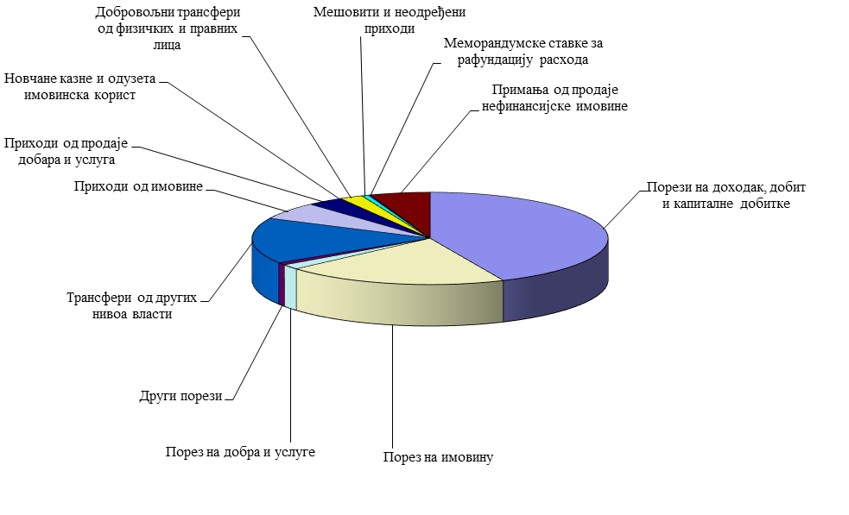
Р А С Х О Д И

За програм изградње и уређења грађевинског земљишта, расхода за комуналну потрошњу и одржавање путева и улица обезбеђена су додатна средства у укупном износу од 32.390.143 динара. У оквиру овог програма повећана су средства за асфалтирање путева као и реализација новог пројекта-инфраструктурно опремање ауто кампа у износу од 10,9 милиона динара. Изградњу ауто кампа на Шљункари спровело је Министарство туризма, а очекивани завршетак радова је у мају 2024. године. Потребно је одвојити додатна средства за уређење, пошљунчавање и поплочавање, обала језера, што је процењено на 21,5 милиона динара. Додатна средства обезбеђена су за опремање базена , набавку рампе за непливаче и набавку два туристичка возића. За учешће на конкурсима републичких и покрајинских органа издвојено је 5,05 милина динара-за постављање новог понтона, ревизију пројектно техничке документације код школа и опремање канцеларија за потребе е писарнице. Додатна средства обезбеђена су и за установе јавних служби, за основне и средње школе повећана су средства за потребе редовног функционисања школа, затим Центру за социјални рад за једнократне новчане помоћи, Туристичкој организацији за набавку опреме, организовање регате, побољшање функционисања постојећих понтона и сређивање шајки. Такође су подигнута средства за текућу буџетску резерву.

РЕКАПИТУЛАЦИЈA
РАСХОДА БУЏЕТА ОПШТИНЕ КОВИН
ЗА 2024. ГОДИНУ
Р. бр. | Назив корисника | Одлука о буџету за 2024. годину | Структура  % | Одлука о измени и допуни Одлуке о буџету за 2024. годину | Структура  %
1. | Општинска управа Ковин | 984,160,744 | 54.85 | 1,086,548,869 | 60.56
2. | Скупштина општине Ковин | 38,627,734 | 2.15 | 38,610,929 | 2.15
3. | Председник општине | 13,425,468 | 0.75 | 12,185,468 | 0.68
4. | Општинско веће | 2,500,000 | 0.14 | 2,500,000 | 0.14
5. | Општинско јавно правобранилаштво | 4,695,000 | 0.26 | 4,635,000 | 0.26
6. | Месне заједнице | 26,894,000 | 1.50 | 27,610,000 | 1.54
7. | Основне школе | 132,187,000 | 7.37 | 133,091,000 | 7.42
8. | Средње школе | 31,345,000 | 1.75 | 31,705,000 | 1.77
9. | Установе културе (Библиотека и Центар за културу) | 80,608,000 | 4.49 | 82,682,300 | 4.61
10. | Установа социјалне заштите "Ласта" Ковин | 47,500,795 | 2.65 | 48,116,795 | 2.68
11. | Центар за социјални рад Ковин | 104,022,000 | 5.80 | 119,022,000 | 6.63
12. | ПУ “Наша радост” Ковин | 131,997,831 | 7.36 | 135,415,628 | 7.55
13. | Установа за спорт | 31,663,035 | 1.76 | 33,443,035 | 1.86
14. | Савет за младе | 551,000 | 0.03 | 551,000 | 0.03
15. | Туристичка организација општине Ковин | 14,396,000 | 0.80 | 18,997,000 | 1.06
16. | Дом здравља | 19,130,000 | 1.07 | 19,130,000 | 1.07
 | У К У П Н О: | 1,663,703,607 | 92.72 | 1,794,244,024 | 100.00

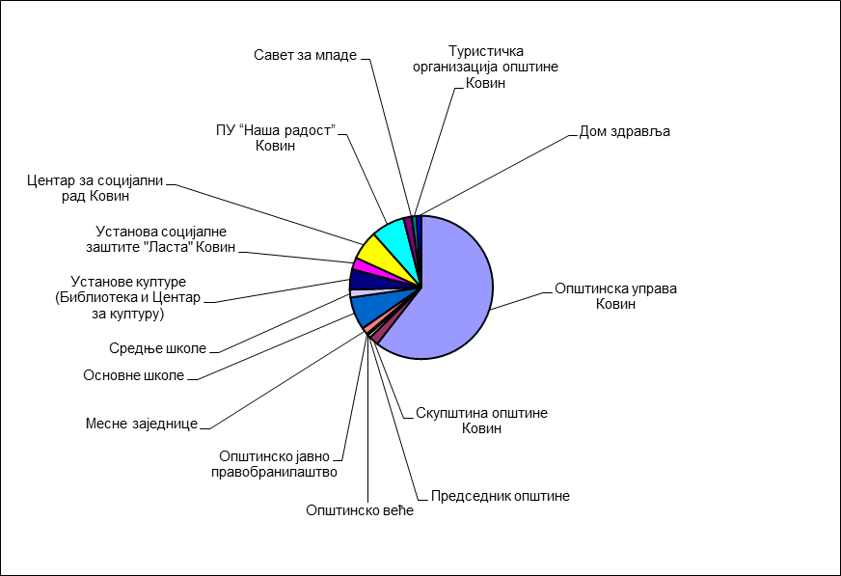

Рекапитулација расхода по програмској класификацији :

Програм | Износ | Структура %
Становање, урбанизам и просторно планирање | 29,191,769 | 1.63
Комуналне делатности | 175,200,106 | 9.76
Локални економски развој | 12,733,000 | 0.71
Развој туризма | 54,525,000 | 3.04
Пољопривреда и рурални развој | 74,707,500 | 4.16
Заштита животне средине | 38,665,726 | 2.15
Организација саобраћаја и саобраћајна инфраструктура | 82,255,526 | 4.58
Предшколско васпитање | 135,415,628 | 7.55
Основно образовање | 153,095,000 | 8.53
Средње образовање | 124,334,000 | 6.93
Социјална и дечја заштита | 204,739,158 | 11.41
Здравствена заштита | 19,130,000 | 1.07
Развој културе и информисања | 94,069,800 | 5.24
Развој спорта и омладине | 211,391,035 | 11.78
Опште услуге локалне самоуправе | 317,464,379 | 17.69
Политички систем локалне самоуправе | 53,296,397 | 2.97
Енергетска ефикасност и обновљиви извори енергије | 14,030,000 | 0.78
УКУПНО: | 1,794,244,024 | 100.00

Графички приказ структуре буџета по програмској класификацији:

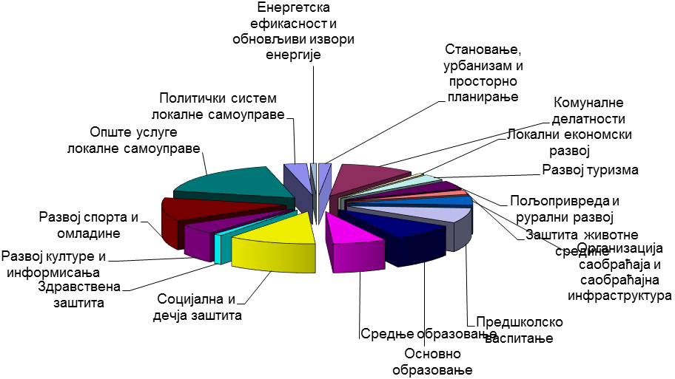
Чланом 9. Одлуке о измени Одлуке о буџету општине Ковин за 2024. годину предвиђено је да одмах ступа на снагу. Разлог је садржан у чињеници да је потребно што пре расписати набавке за капиталне пројекате.
Дата је измењена табела маса плата исплаћених у 2023.години и планираних у 2024. години, обзиром да су мењане масе средстава за исплату плата код ПУ «Наша радост» из трансферних средстава, као и Туристичке организације општине Ковин и Општинске управе Ковин из средстава буџета. Број и маса средстава за исплату плата код Библиотеке «Вук Караџић» мењана је у складу са сагласношћу за пријем два радника. Укупна маса средстава за плате из буџета општине, за све кориснике, остаје на истом нивоу (извор 01).
У складу са Законом о буџетском систему сви буџетски корисници од доношења Закона о буџету РС и одлука о буџету локалне власти за 2015. годину, исказују свој буџет на програмски начин. У складу са Упутством за припрему програмског буџета, утврђена је листа униформних циљева и индикатора, чијом се применом пружају подаци о општим достигнућима програма и програмских активности. Обавеза је јединица локалне самоуправе и да прате и извештавају о вредностима које се мере утврђеним униформним индикаторима.
У наставку је такође, дата рекапитулација измењених циљева и индикатора по програмима, програмским активностима и пројектима планираним Одлуком о измени и допуни одлуке о буџету општине Ковин за 2024. годину.

